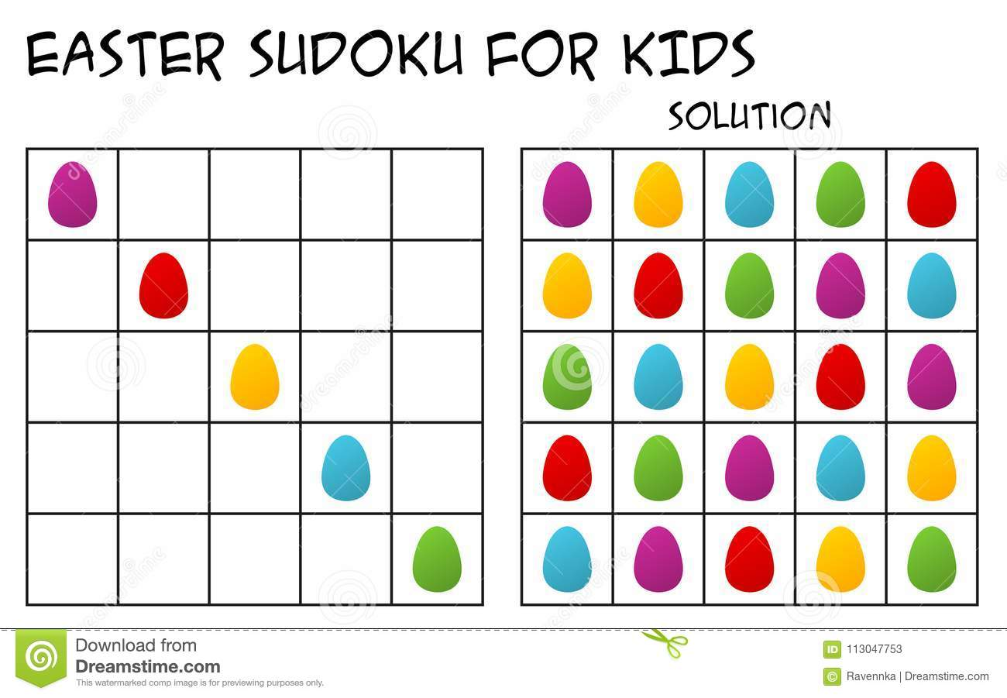
Έχεις στη διάθεσή σου 5 αβγά, διαφορετικού χρώματος: , , , , Κάθε γραμμή , όπως και στήλη θα πρέπει να περιλαμβάνει και τα 5 αβγά , μία φορά το καθένα. ΚΑΛΗ ΕΠΙΤΥΧΙΑ!

